ธนบัตรล่อซื้อ

กรมการปกครอง คบ.๒
รายงานประจำวันเกี่ยวกับคดี
ที่ว่าการอำเภอเมือง จังหวัดกาฬสินธุ์
เลขลำดับ | วัน เดือน ปี  และเวลาที่รับแจ้ง | รายการที่รับแจ้ง ลายมือผู้แจ้งเหตุ และรับแจ้งเหตุ | หมายเหตุ
๑ | ๘ พ.ค. ๒๕๖๐  ๑๔.๓๐ น.  ธนบัตรล่อซื้อ | วันนี้ พนักงานฝ่ายปกครองอำเภอ............... ได้ลงบันทึกประจำวันเพื่อแสดงว่าได้นำธนบัตรล่อซื้อบริการโรงแรม...................ฉบับละ ๕๐๐ บาท จำนวน๑ ฉบับ และ ฉบับละ ๑๐๐ บาท จำนวน ๕ ฉบับ ดังนี้  ๑) ๑ ก ๘๘๖๓๔๓๘ ธนบัตรฉบับละ ๕๐๐ บาท  ๒) ๗ ต ๐๑๕๗๔๒๑ ธนบัตรฉบับละ ๑๐๐ บาท  ๓) ๗ ต ๘๙๑๓๕๒๖ ธนบัตรฉบับละ ๑๐๐ บาท  ๔) ๗ ฉ ๕๖๔๓๗๓๗ ธนบัตรฉบับละ ๑๐๐ บาท  ๕) ๕ ก ๗๘๓๖๐๐๑ ธนบัตรฉบับละ ๑๐๐ บาท  ๖) ๐ ค ๐๔๓๒๖๙๗ ธนบัตรฉบับละ ๑๐๐ บาท  โดยจะมอบให้สายลับ แฝงตัวนำธนบัตรดังกล่าวไปล่อซื้อบริการจากโรงแรม………. เพื่อเข้าสืบสวนหาพยานหลักฐานในการกระทำความผิด ณ โรงแรม....... ตั้งอยู่ เลขที่...... ม.......ต.......อ.เมือง จ.กาฬสินธุ์ ก่อนที่พนักงานฝ่ายปกครองจะเข้าตรวจสอบหาการกระทำความผิด ในวันที่ ๘ พ.ค. ๒๕๖๐ ซึ่งหากพบธนบัตรที่ระบุหมายเลขไว้ข้างต้นหมายเลขใดหมายเลขหนึ่งอยู่ในตัวพนักงานหรือเจ้าของสถานประกอบการดังกล่าว หรือในที่เก็บสิ่งของใดๆ ภายในสถานประกอบการดังกล่าวจะเป็นหลักฐานที่ใช้ยืนยันการกระทำความผิดได้ และได้ถ่ายสำเนาธนบัตรทั้ง ๖ ฉบับ เอาไว้ด้วยแล้ว  (ลงชื่อ)..............................................พนักงานฝ่ายปกครอง  (ลงชื่อ)...............................................พนักงานสอบสวน  (ลงชื่อ)...............................................ผู้เขียน

ตัวอย่างหมายเลขธนบัตรล่อซื้อ
โรงแรม……………………………………………….

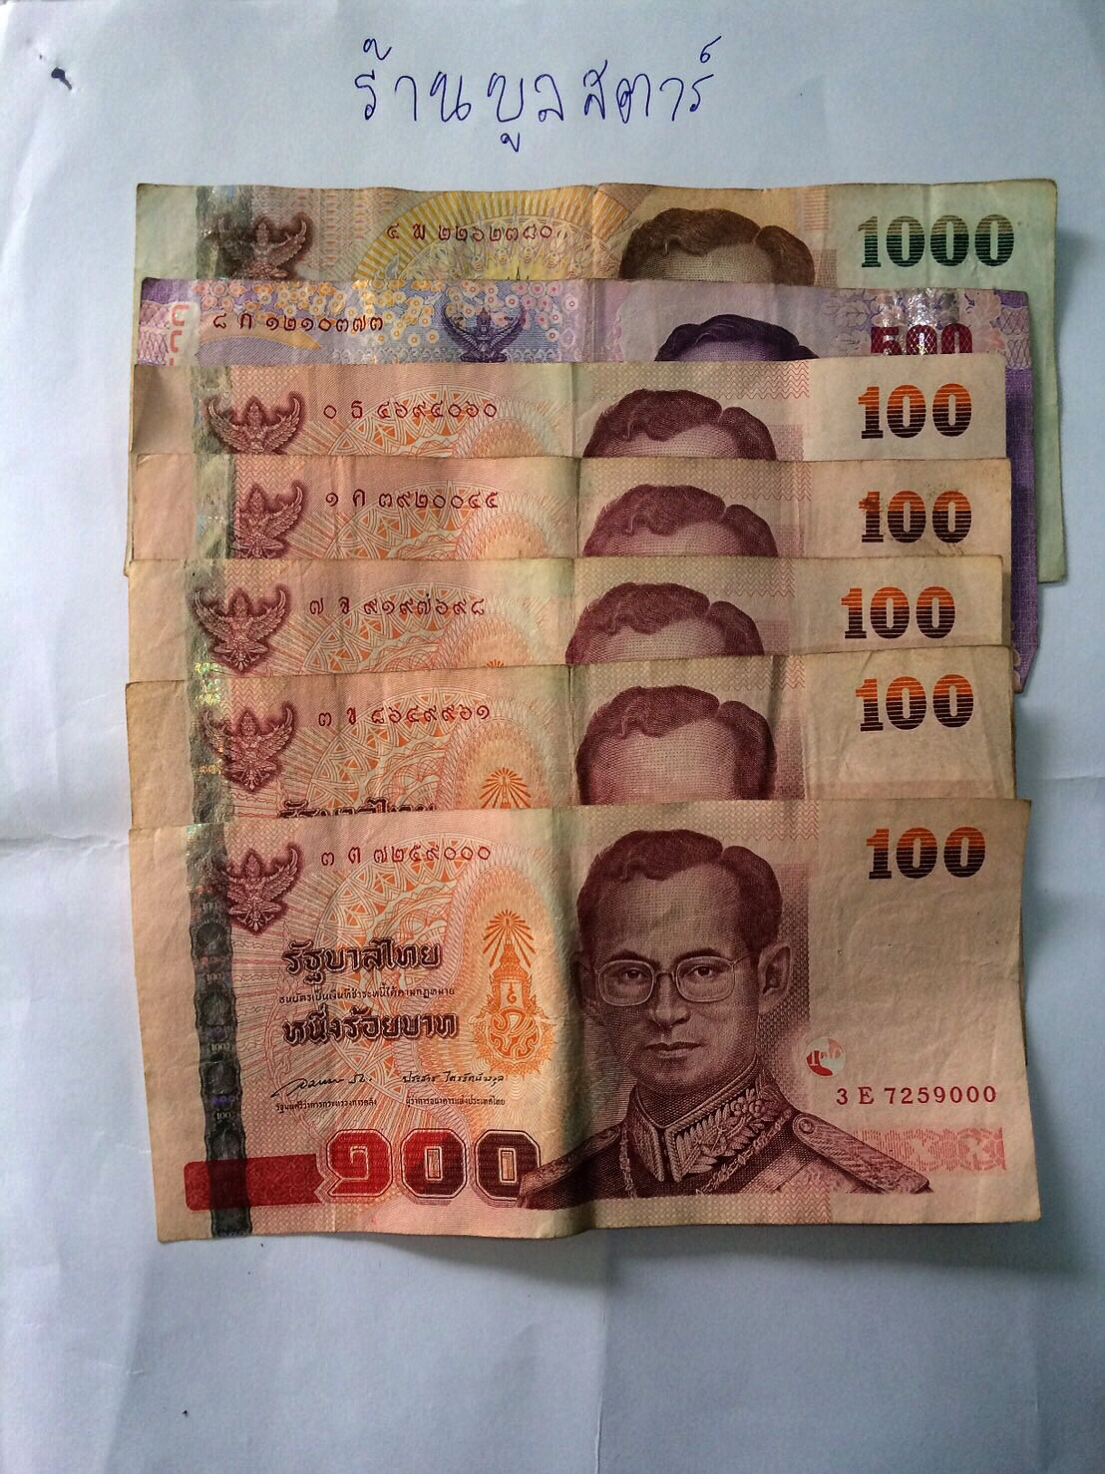

กรณีจับกุมผู้ต้องหาได้
กรมการปกครอง คบ.๒
รายงานประจำวันเกี่ยวกับคดี
ที่ว่าการอำเภอเมือง จังหวัดกาฬสินธุ์
เลขลำดับ | วัน เดือน ปี  และเวลาที่รับแจ้ง | รายการที่รับแจ้ง ลายมือผู้แจ้งเหตุ และรับแจ้งเหตุ | หมายเหตุ
๒ | ๘ พ.ค. ๒๕๖๐  ๑๖.๓๐ น.  จับกุมผู้ต้องหาได้ | วันนี้ นาย.............. ปลัดอำเภอ............. พร้อมชุดจับกุมปรากฏในบันทึกจับกุม ตามคำสั่งนายอำเภอ.............................. ได้จับกุมตัว นาย......ผู้ประกอบการ.......................... เลขที่............. ม............ต..............อ.เมือง จ.กาฬสินธุ์ ด้วยเหตุว่า พนักงานฝ่ายปกครองได้เข้าตรวจสอบคอนโดมิเนียมกาฬสินธุ์วิว พบว่าคอนโดฯดังกล่าวได้ ประธุรกิจประเภทโรงแรมโดยไม่ได้รับอนุญาต จึงแจ้งให้ดำเนินคดีกับนายสมปอง ชื่นบาน ผู้ประกอบการโรงแรมข้อหาเป็นผู้ประกอบธุรกิจโรงแรมโดยไม่ได้รับอนุญาต อันเป็นความผิดตาม พ.ร.บ.โรงแรม พ.ศ.๒๕๔๗ มาตรา ๑๕ ,๕๙  นาย.................. พนักงานสอบสวนฝ่ายปกครอง ได้รับตัวผู้ต้องหาไว้แล้วรับคำร้องทุกข์ไว้เป็นคดีอาญาที่ .................../๒๕๖๐ บัญชีของกลางลำดับที่................./๒๕๖๐ และแจ้งสิทธิให้ผู้ต้องหาทราบดังนี้  ๑. พบและปรึกษาผู้ซึ่งจะเป็นทนายความเป็นการเฉพาะตัว  ๒. ให้ทนายความหรือผู้ซึ่งตนไว้วางใจเข้าฟังการสอบ ปากคำได้ในชั้นสอบสวน  ๓. ได้รับการเยี่ยมหรือติดต่อกับญาติได้ตามสมควร  ๔. ได้รับการรักษาพยาบาลโดยเร็วเมื่อได้รับการเจ็บ ป่วย  ๕. มีสิทธิแจ้งหรือขอให้เจ้าพนักงานแจ้งให้ญาติหรือ ผู้ซึ่งผู้ต้องหาไว้วางใจทราบถึงการถูกจับกุมและสถานที่ที่ถูกควบคุมในโอกาสแรก  ผู้ต้องหาได้รับทราบสิทธิต่าง ๆ ดังกล่าวแล้ว จึงให้ลงลายมือชื่อและควบคุมตัวไว้ดำเนินคดีต่อไป  (ลงชื่อ)...............................................ผู้ต้องหา  (ลงชื่อ)........................................... ผู้กล่าวหา  (ลงชื่อ)...............................................พนักงานสอบสวน  (ลงชื่อ)...............................................ผู้เขียน

กรณีจับกุมผู้ต้องหาไม่ได้
กรมการปกครอง คบ.๒
รายงานประจำวันเกี่ยวกับคดี
ที่ว่าการอำเภอเมือง จังหวัดกาฬสินธุ์
เลขลำดับ | วัน เดือน ปี  และเวลาที่รับแจ้ง | รายการที่รับแจ้ง ลายมือผู้แจ้งเหตุ และรับแจ้งเหตุ | หมายเหตุ
๒ | ๘ พ.ค. ๒๕๖๐  ๑๖.๓๐ น.  จับกุม  ผู้ต้องหาไม่ได้ | นาย .......ปอ......... แจ้งว่าได้ดำเนินการ (เช่น ตรวจสอบใบอนุญาตฯ และไม่มีใบอนุญาต) พบพฤติการณ์ (ใคร ทำอะไร ที่ไหน อย่างไร เมื่อใด มูลเหตุจูงใจ) จากการสอบสวนพยานหลักฐาน เช่น ใบแจ้งค่าน้ำ/ค่าไฟ เป็นต้น ทราบว่า นาย.........เป็นเจ้าของกิจการ/ผู้ดูแล จึงได้มาร้องทุกข์กล่าวโทษต่อพนักงานสอบสวน ให้ดำเนินคดีกับผู้ต้องหา นาย.......... ที่กระทำความผิดฐาน............  เหตุเกิดที่ เลขที่....... ม........ .ต............อ.... จ.กาฬสินธุ์ เมื่อวันที่ .............. เวลา...........  นาย...............พนักงานสอบสวนได้รับคำร้องทุกข์เป็นคดีอาญาที่..........ของที่ว่าการ.......... จ.......... ซึ่งจะได้ดำเนินการต่อไป  (ลงชื่อ)............................................... ผู้แจ้ง  (ลงชื่อ)...............................................พนักงานสอบสวน  (ลงชื่อ)...............................................ผู้เขียน

กรณีผู้ต้องหามาพบเอง
กรมการปกครอง คบ.๒
รายงานประจำวันเกี่ยวกับคดี
ที่ว่าการอำเภอเมือง จังหวัดกาฬสินธุ์
เลขลำดับ | วัน เดือน ปี  และเวลาที่รับแจ้ง | รายการที่รับแจ้ง ลายมือผู้แจ้งเหตุ และรับแจ้งเหตุ | หมายเหตุ
๒ | ๘ พ.ค. ๒๕๖๐  ๑๖.๓๐ น.  ผู้ต้องหามาพบเอง | นาย........... ผู้ต้องหา มาพบพนักงานสอบสวน ด้วยเหตุต้องหาว่า/ตามหมายเรียก ลงวันที่ ..... ด้วยเหตุต้องหาว่า (..ฐานความผิด) จากพฤติการณ์แห่งคดี เมื่อวันที่ ............. ตามปจว.ข้อ ...........นาย......ปอ. ได้ดำเนินการ (เข้าตรวจสอบใบอนุญาตฯ และ..........) ซึ่งพนักงานสอบสวนได้รับคำร้องทุกข์กล่าวโทษไว้เป็นคดีอาญาที่ ๕/๒๕๖๐ ของที่ว่าการ อ............จ...............  ในการนี้พนักงานสอบสวนจึงได้แจ้งข้อหา........ให้ผู้ต้องหาทราบว่า (ฐานความผิด) พร้อมแจ้งสิทธิให้ผู้ต้องหาทราบดังนี้  ๑. พบและปรึกษาผู้ซึ่งจะเป็นทนายความเป็นการเฉพาะตัว  ๒. ให้ทนายความหรือผู้ซึ่งตนไว้วางใจเข้าฟังการสอบ ปากคำได้ในชั้นสอบสวน  ๓. ได้รับการเยี่ยมหรือติดต่อกับญาติได้ตามสมควร  ๔. ได้รับการรักษาพยาบาลโดยเร็วเมื่อได้รับการเจ็บ ป่วย  ๕. มีสิทธิแจ้งหรือขอให้เจ้าพนักงานแจ้งให้ญาติหรือผู้ซึ่งผู้ต้องหาไว้วางใจทราบถึงการถูกจับกุมและสถานที่ที่ถูกควบคุมในโอกาสแรก  ผู้ต้องหาได้ทราบสิทธิต่างๆ ดังกล่าวแล้ว แต่เนื่องจากผู้ต้องหาได้เข้ามาพบพนักงานสอบสวนเอง ไม่มีการจับกุมตัว ทั้งไม่มีพฤติการณ์ว่าผู้ต้องหาจะหลบหนี จึงไม่มีการควบคุมตัวหรือขอหมายขังต่อศาลแต่อย่างใด จึงให้ลงลายมือชื่อไว้  (ลงชื่อ)............................................... ผู้ต้องหา  (ลงชื่อ)...............................................พนักงานสอบสวน  (ลงชื่อ)...............................................ผู้เขียน

กรณีอนุญาตให้ประกันตัว
กรมการปกครอง คบ.๒
รายงานประจำวันเกี่ยวกับคดี
ที่ว่าการอำเภอเมือง จังหวัดกาฬสินธุ์
เลขลำดับ | วัน เดือน ปี  และเวลาที่รับแจ้ง | รายการที่รับแจ้ง ลายมือผู้แจ้งเหตุ และรับแจ้งเหตุ | หมายเหตุ
๓ | ๘ พ.ค. ๒๕๖๐  ๑๘.๓๐น.  อนุญาตให้  ประกันตัว | วันนี้ นาย...... อายุ .......อยู่บ้านเลขที่..... ม.......ต.........อ........ จ.กาฬสินธุ์ ได้นำเงินสด จำนวน ๑,๐๐๐ บาท (หนึ่งหมื่นบาทถ้วน) มาเป็นหลักทรัพย์และยื่นประกัน นาย.............อายุ.............ผู้ต้องหา คดีประกอบธุรกิจโรงแรมโดยไม่ได้รับอนุญาตจาก นายทะเบียน  นาย.............นายอำเภอเมืองกาฬสินธุ์ พิจารณาแล้ว อนุญาตให้ประกันตัวผู้ต้องหาได้ พนักงานสอบสวนฝ่ายปกครองจึงได้ปล่อยตัวผู้ต้องหาจากการควบคุมไป และได้นัดให้ผู้ต้องหามาพบพนักงานสอบสวนในวันที่ ๙ พ.ค.๒๕๖๐ เวลา ๐๘.๓๐ น. ณ สำนักงานอัยการจังหวัดกาฬสินธุ์ และให้ผู้ต้องหากับ นายประกันลงชื่อไว้เป็นหลักฐาน  (ลงชื่อ)............................................... ผู้ต้องหา  (ลงชื่อ)............................................... นายประกัน  (ลงชื่อ)............................................... นายอำเภอ  (ลงชื่อ)...............................................พนักงานสอบสวน  (ลงชื่อ)...............................................ผู้เขียน

กรณีคืนเงินล่อซื้อ
กรมการปกครอง คบ.๒
รายงานประจำวันเกี่ยวกับคดี
ที่ว่าการอำเภอเมือง จังหวัดกาฬสินธุ์
เลขลำดับ | วัน เดือน ปี  และเวลาที่รับแจ้ง | รายการที่รับแจ้ง ลายมือผู้แจ้งเหตุ และรับแจ้งเหตุ | หมายเหตุ
๔ | ๘ พ.ค. ๒๕๖๐  ๑๘.๓๐ น.  คืนเงินล่อซื้อ | วันนี้ นาย.................พนักงานฝ่ายปกครอง ได้ขอรับเงินจำนวน ๑,๐๐๐ บาท (หนึ่งพันบาทถ้วน) ที่ใช้เป็นธนบัตรในการล่อซื้อบริการห้องพักจากโรงแรม............... ตามปจว. ข้อ ............ ของที่ว่าการอำเภอเมืองกาฬสินธุ์ อันเป็นทรัพย์สินส่วนตัวที่นำมาใช้ในการปฏิบัติหน้าที่ มิใช่ของกลางในคดี ซึ่งพนักงานสอบสวนได้สำเนาหมายเลขธนบัตรล่อซื้อดังกล่าวตามบัญชีของกลางลำดับที่ .........คดีอาญาที่.............ไว้เป็นหลักฐานด้วยแล้ว จึงบันทึกไว้เป็นหลักฐาน  (ลงชื่อ)............................................... ผู้แจ้ง  (ลงชื่อ)...............................................พนักงานสอบสวน  (ลงชื่อ)...............................................ผู้เขียน

การปิด ปจว. ประจำวัน
กรมการปกครอง คบ.๒
รายงานประจำวันเกี่ยวกับคดี
ที่ว่าการอำเภอเมือง จังหวัดกาฬสินธุ์
เลขลำดับ | วัน เดือน ปี  และเวลาที่รับแจ้ง | รายการที่รับแจ้ง ลายมือผู้แจ้งเหตุ และรับแจ้งเหตุ | หมายเหตุ
๕ | ๘ พ.ค. ๒๕๖๐  ๒๔.๐๐ น.  การปิด ปจว. | นาย.................เสมียนคดีเวรประจำวัน ได้เขียนรายงานประจำวันนี้ สิ้นข้อความแล้วแต่เวลานี้  (ลงชื่อ)...............................................ผู้เขียน  หมายเหตุ วันนี้มีคดีเกิดขึ้น  คดีอาญาบางประเภท...................ราย  คดีอาญาทั่วไป..............................ราย  คดีที่เข้าควบคุมการสอบสวน.......ราย  (ลงชื่อ)............................................... นายอำเภอ  (ลงชื่อ)............................................... ปลัดอาวุโส  (ลงชื่อ)............................................... ปลัดอำเภอ  (ลงชื่อ)...............................................พนักงานสอบสวน

